## 第6章作业

**主要内容：**

**1、基本概念（LR分析，分析方法，LR（0）项目，活前缀）**

**2、基本原理：LR分析器**

**3、LR分析算法（LR（0），SLR（1），LR（1））**

**1、给定如下文法G[S]：**

***S→AS | b***

***A→SA | a***

**构造相应的LR(0)识别文法活前缀的DFA，并判断是否为LR（0）文法，若是则为其构造LR（0）分析表。若不是，请指明原因。**

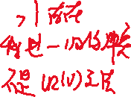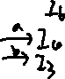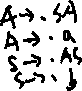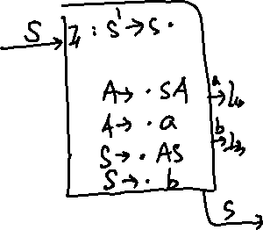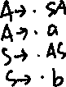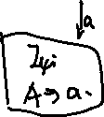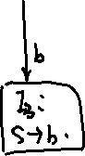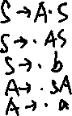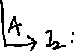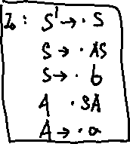

**2、给定如下文法G[S]：**

***S → S a S b***

***S → c S d***

***S → ε***

**（1）构造相应的LR(0)识别文法活前缀的DFA，指出以上DFA中的全部冲突状态及其冲突类型；**

**（2）试用SLR（1）的规则去解决上述冲突，并分析该文法是否为SLR（1）文法，若是，则为其构造相应的SLR（1）分析表。**

|  |  |  |  |  |  |  |
| --- | --- | --- | --- | --- | --- | --- |
|  | **Acition** | | | | | **GOTO** |
|  | **a** | **b** | **c** | **d** | **#** | **S** |
| **0** | **r3** | **r3** | **s3** | **r3** | **r3** | **1** |
| **1** | **S2** |  |  |  | **acc** |  |
| **2** | **r3** | **r3** | **s3** | **r3** | **r3** | **5** |
| **3** | **r3** | **r3** | **s3** | **r3** | **r3** | **4** |
| **4** | **S2** |  |  | **S7** |  |  |
| **5** | **S2** | **S6** |  |  |  |  |
| **6** | **r1** | **r1** |  | **r1** | **r1** |  |
| **7** | **r2** | **r2** |  | **r2** | **r2** |  |

***1、拓广文法：增加S’ →S***

***2、对产生式进行编号：（0）S’ →S （1）S → S a S b （2）S → c S d （3）S → ε***

***3、构造LR（0）的识别文法全部活前缀的DFA***

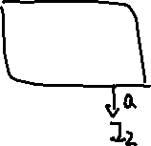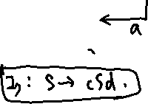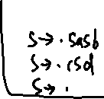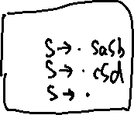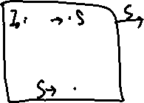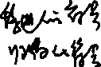

**3、给定如下文法G[S]:**

**（1）给出文法的LR（1）项目集合相应的识别文法全部活前缀的DFA；**

**（2）指出DFA中的全部冲突状态及冲突类型，说明文法是否为LR（1）文法，若是则为其构造LR（1）分析表。**



**1、拓广文法：*增加S’ →S***

**2、对产生式进行编号：（0）*S’ →S （1） （2） （3）***



***3、构造LR（1）的识别文法全部活前缀的DFA***

